모바일/웹서비스 프로젝트 공통평가 02

수행 결과 보고서

학번 : 2021105655

이름 : 최은석

[적/부판정 범례] ○:적합, ×:부적합, △:점검제외, N/A:해당없음
첨부 그림은 모두 문서에 포함하는 형식으로 저장 할 것
수업 요구사항 |  |  |  | 이행현황
ID | 구분 | 요구사항명 | 요구사항 내용 | 완료  여부 | 적/부 판정 | 관련증빙
1 | 제출문 | 폴더 구조 | - ROOT  - PhotoBlogServer[Dir]  : Django Server  - PhotoViewer[Dir]  : Android Client  - YOLOv5[Dir]  : Edge Client  -모바일/웹서비스 프로젝트 공통평가 02_수행 결과 보고서.docx[File]  제출 : 탐색기, 파인더 또는 Git레포지토리 폴더 구조 캡처 화면  주의 : “공동평가 01”과 다른 레포지토리로 제출 | ○ |  | 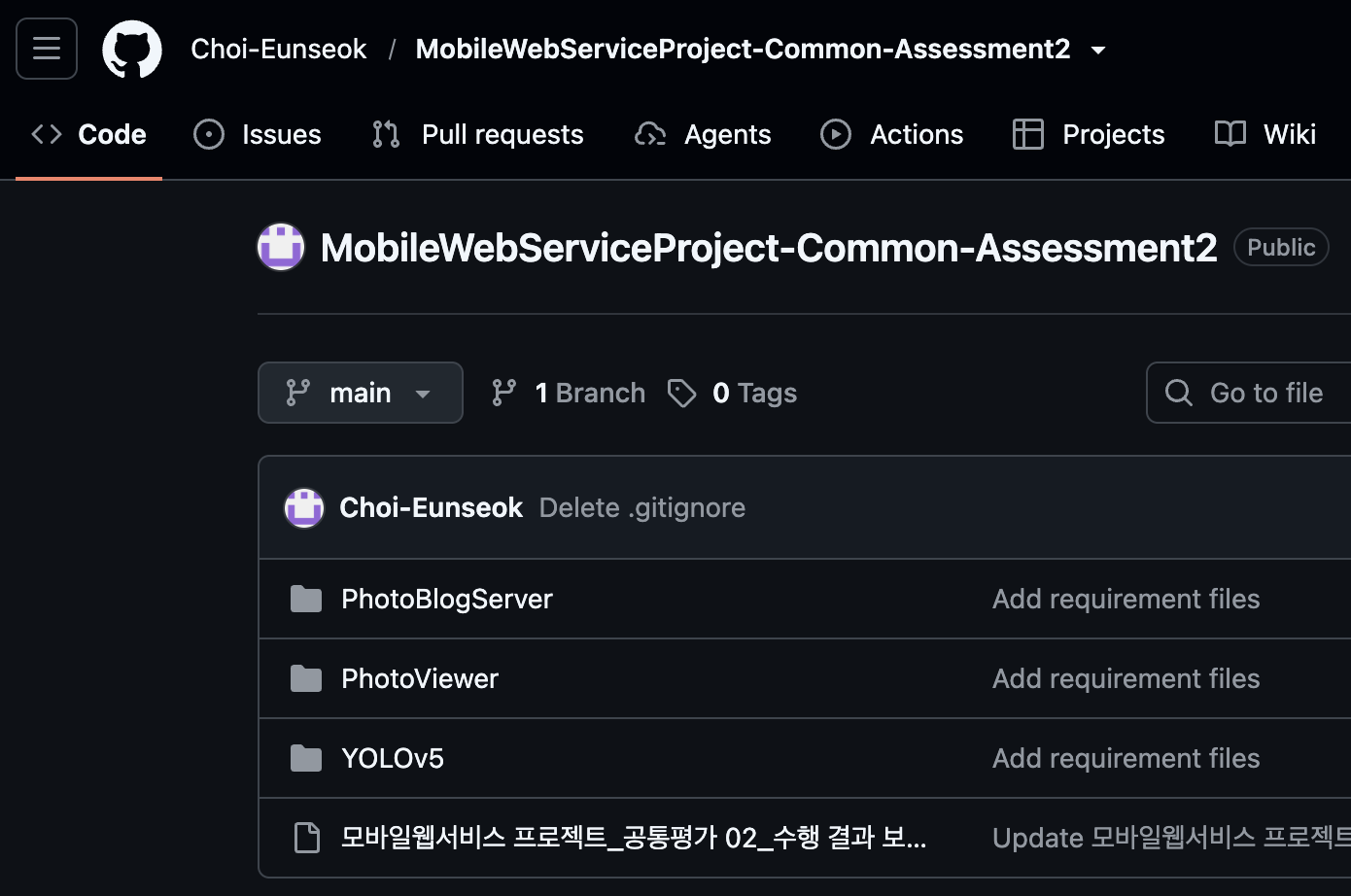
2 | 제출문 | Github 레파지토리 push | 아래 평가 항목에 대하여 구현 혹은 테스트를 완료하고, 캡처 이미지를 제공된 MS-Word 파일로 정리하여 Github URL을 제출 한다.  제출 : URL | ○ |  | https://github.com/Choi-Eunseok/MobileWebServiceProject-Common-Assessment2
3 | 강의 자료 | YOLOv5 설치 및 실행 | 강의 자료 [6페이지]  제출 : 1. 변경 없는 기본 상태의 “detect.py”실행  2. 화면 객체 인식 완료된 화면 캡처 | ○ |  | 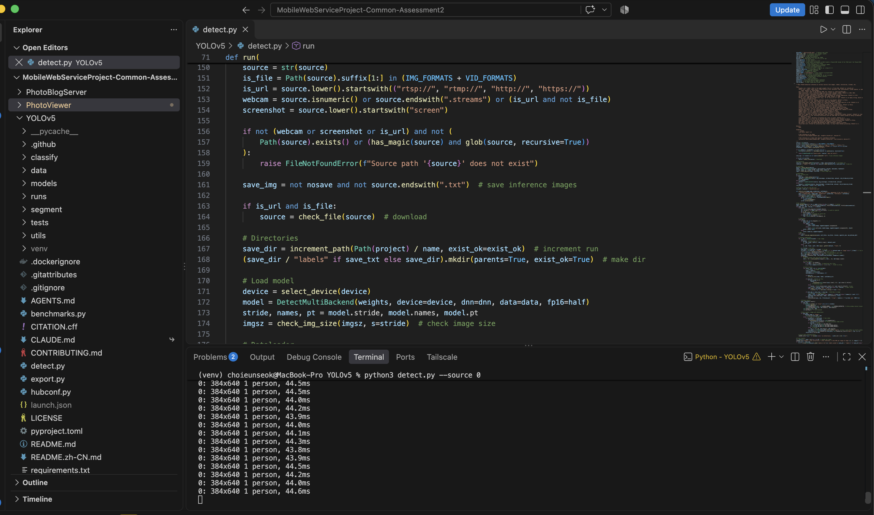  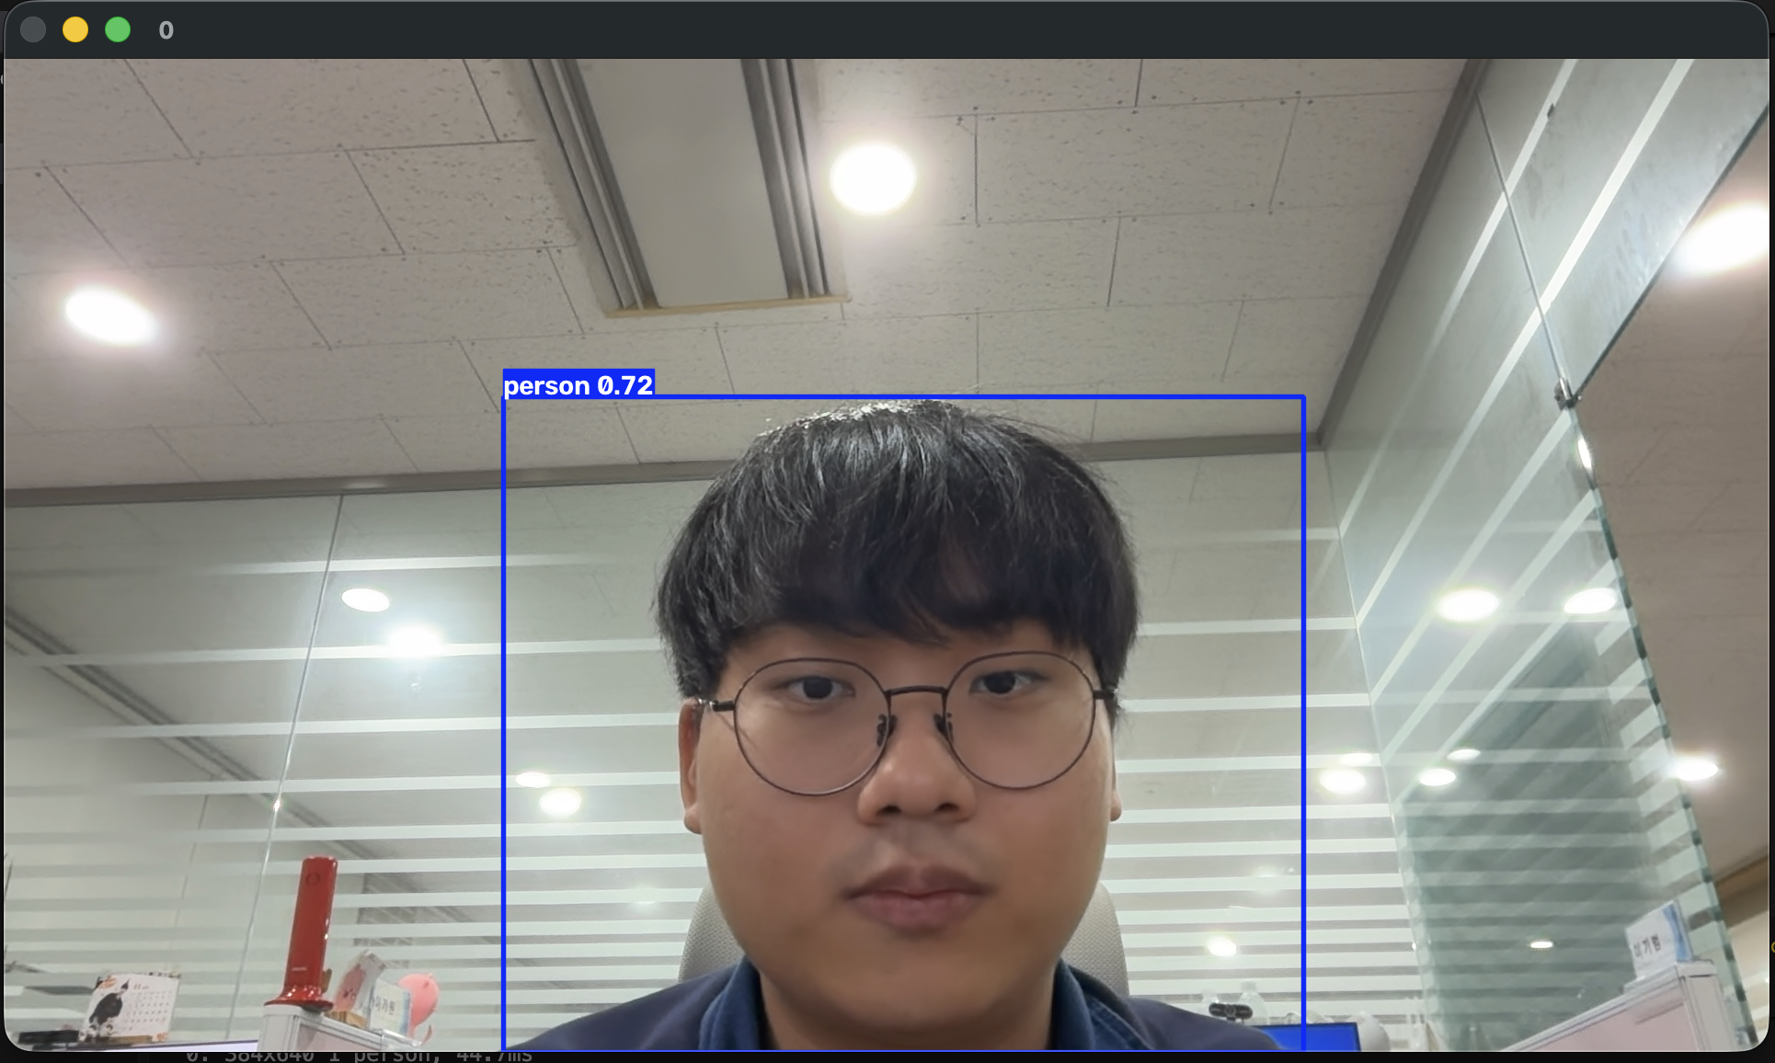
4 | 강의 자료 | 검출기 코드 수정 | 강의 자료 [8,9,10페이지]  제출 : VSCODE 추가된 소스코드 화면 캡처 | ○ |  | 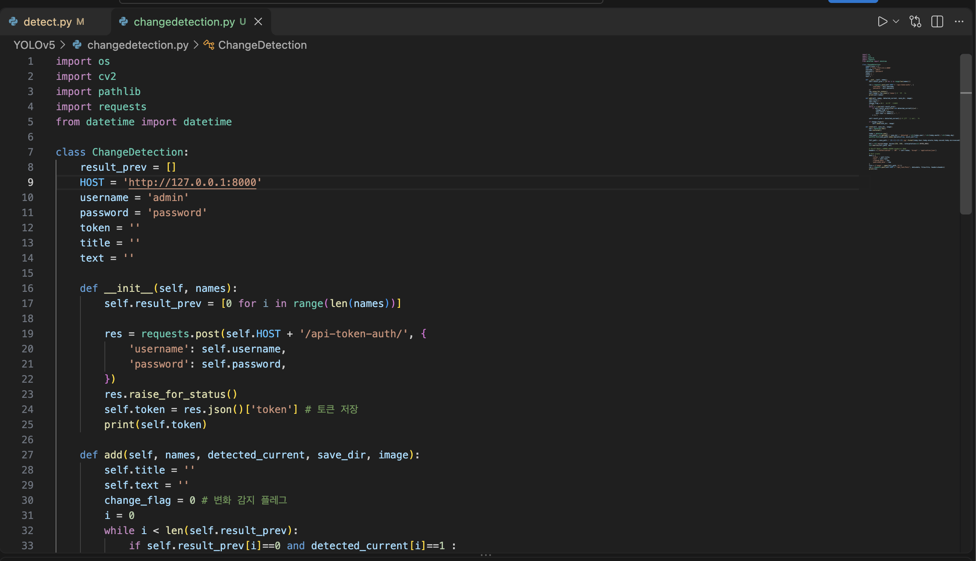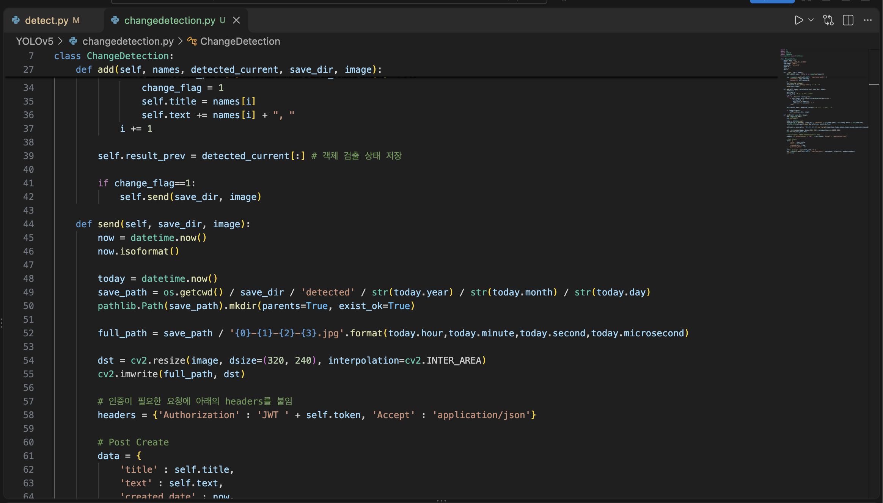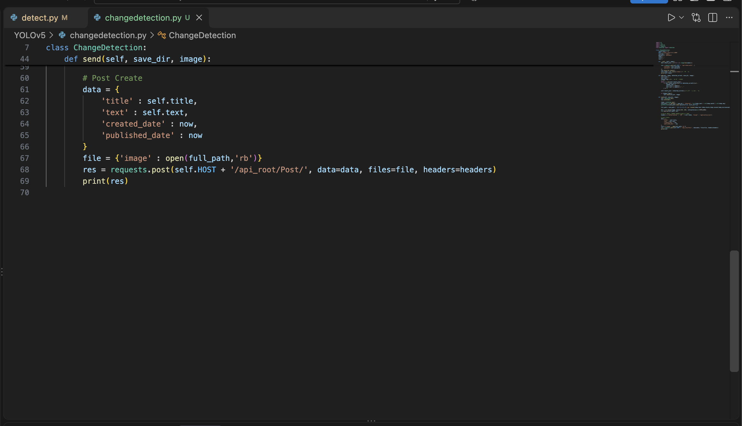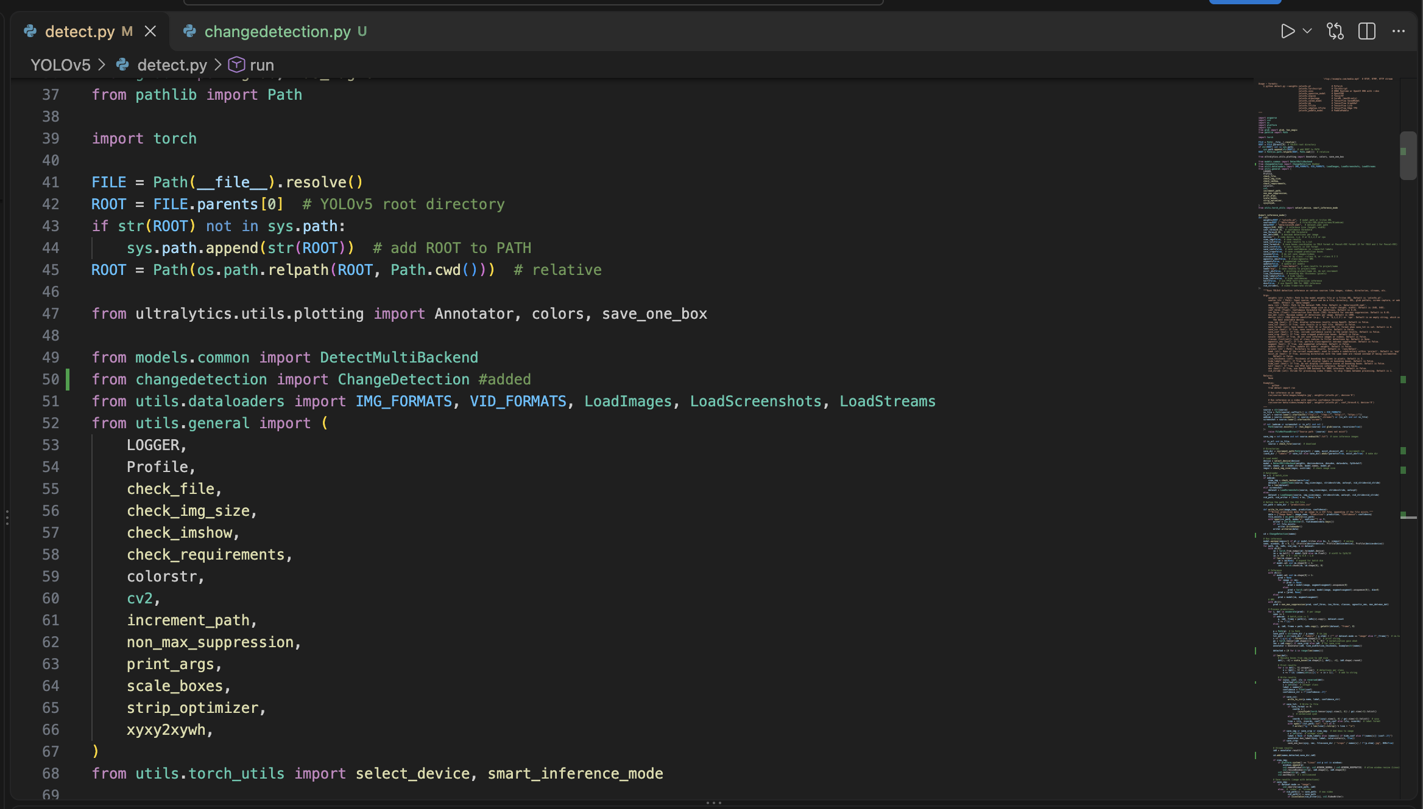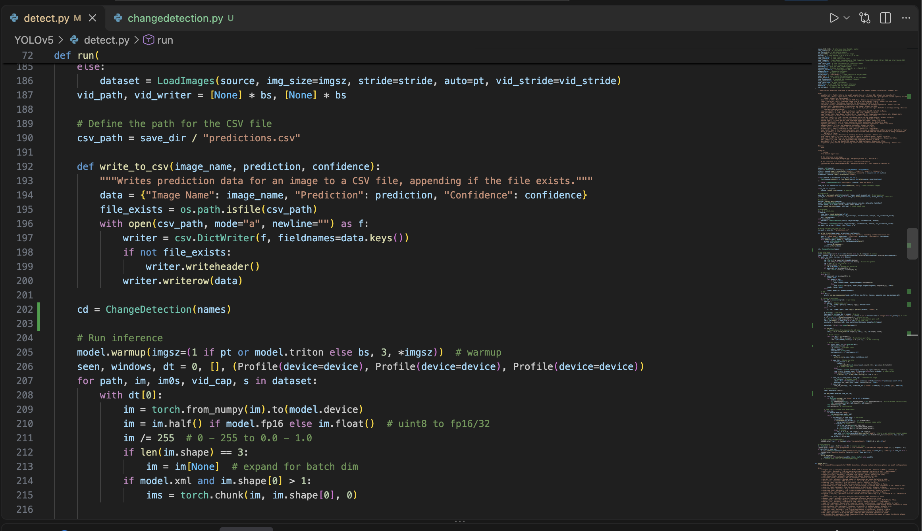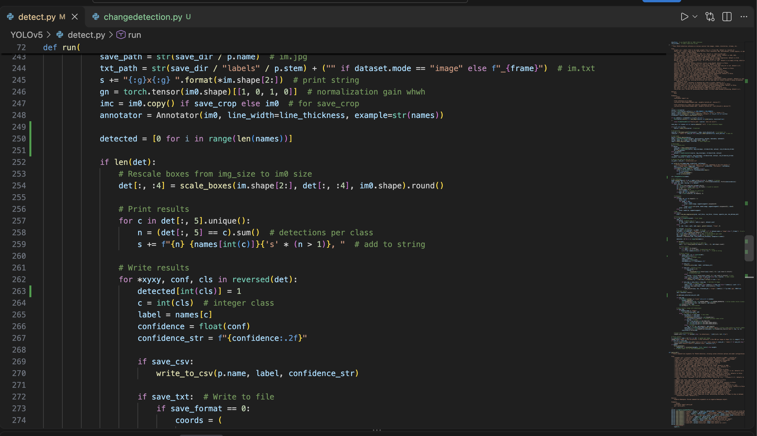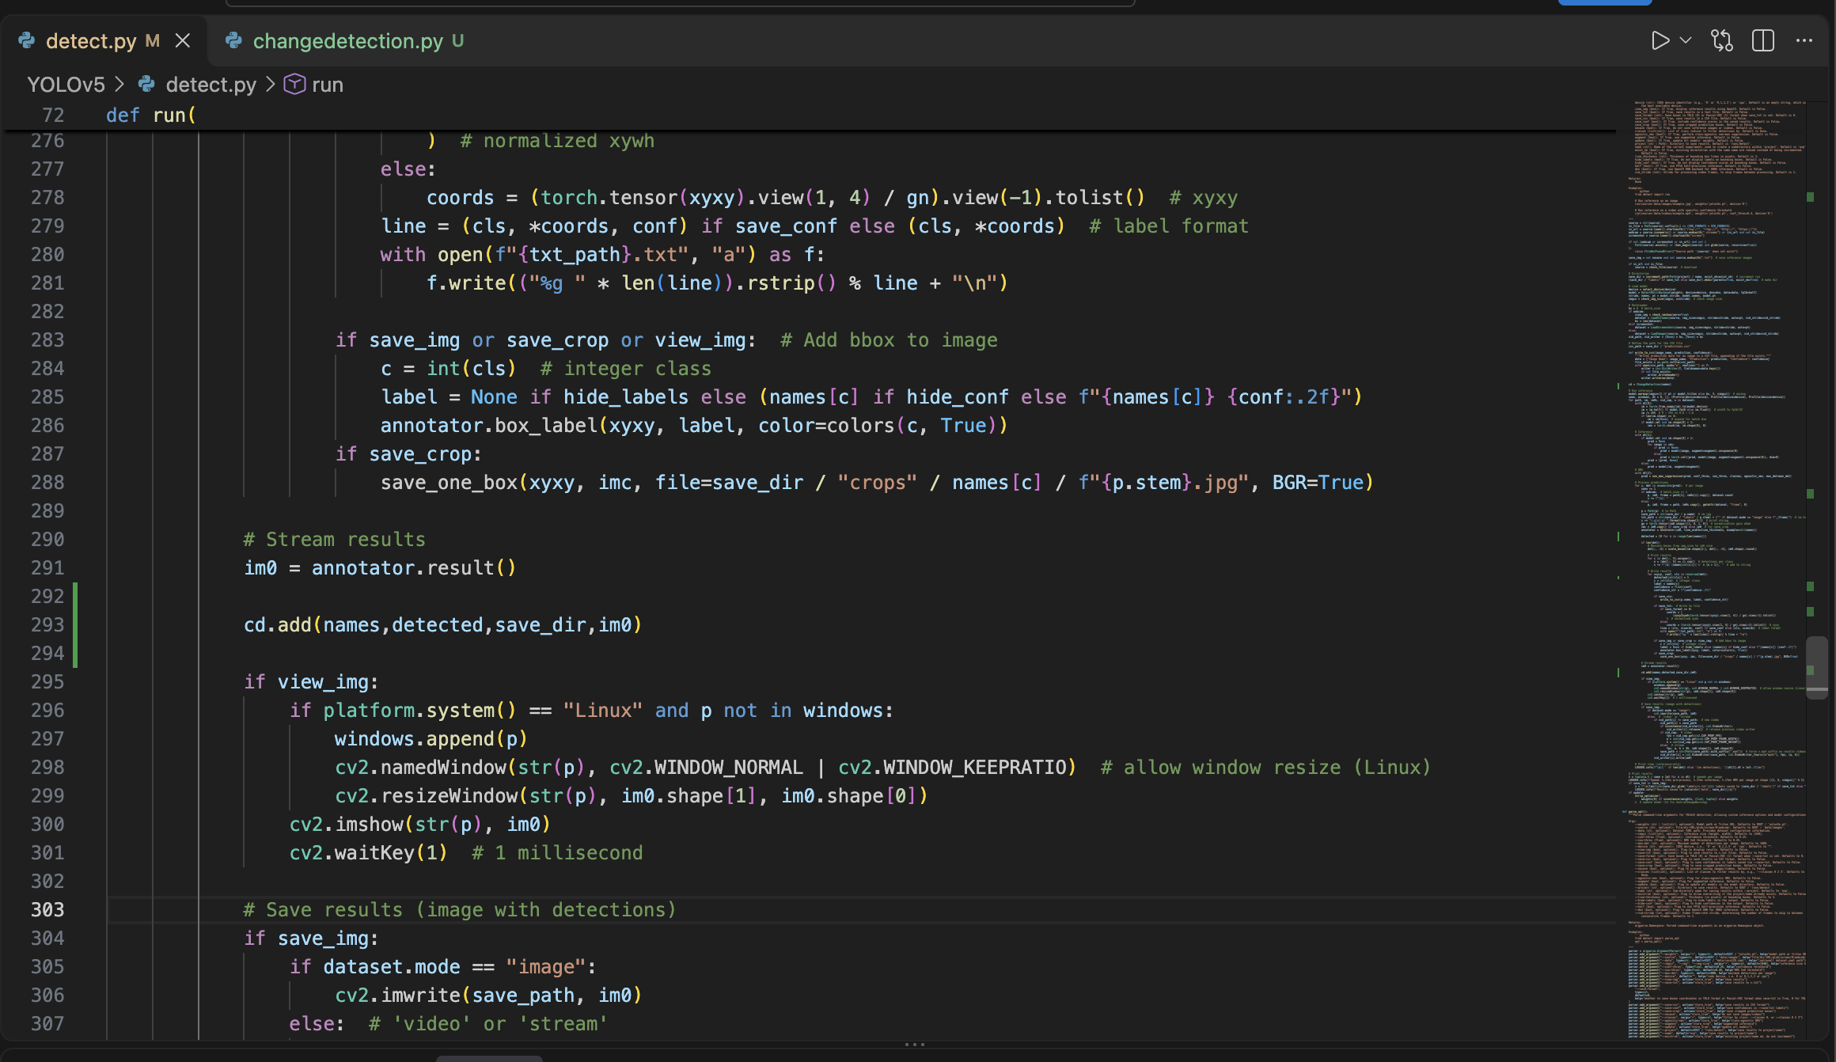
5 | 강의 자료 | 블로그 등록 결과 | 강의 자료 [12페이지]  제출 : Server 브라우저 출력화면 (localhost) (api_root) | ○ |  | 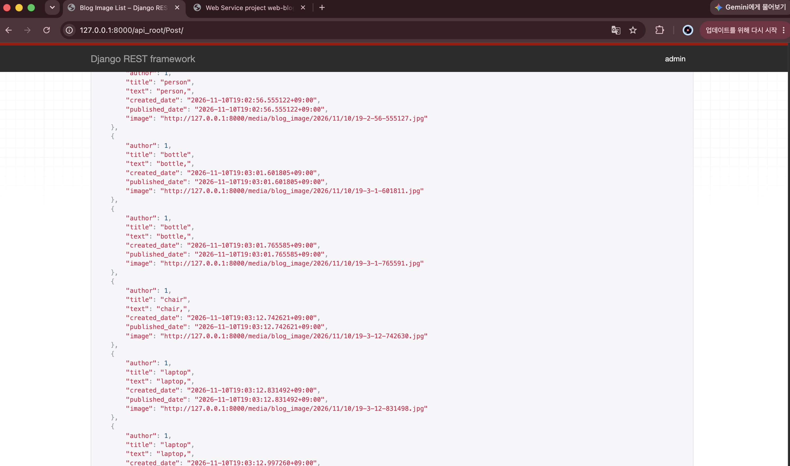
6 | 강의 자료 | 블로그 등록 결과 | 강의 자료 [12페이지]  제출 : Server 브라우저 출력화면 (localhost) (목록 및 이미지) | ○ |  | 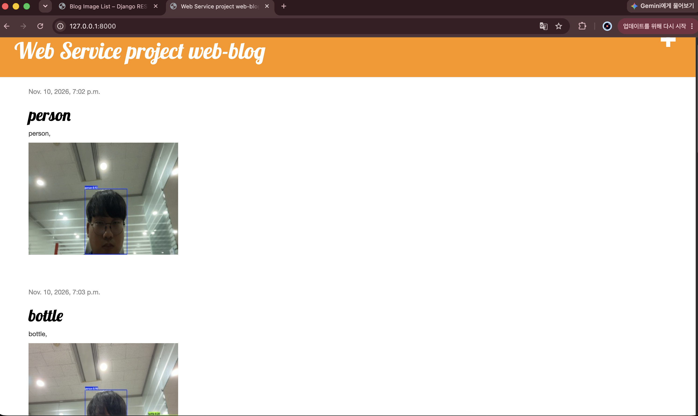
7 | 제출문 | 모바일 화면 확인 | 제출 : YOLO에서 검출되고 서버로 전송된 이미지를 모바일에서 확인하는 화면 캡처 | ○ |  | 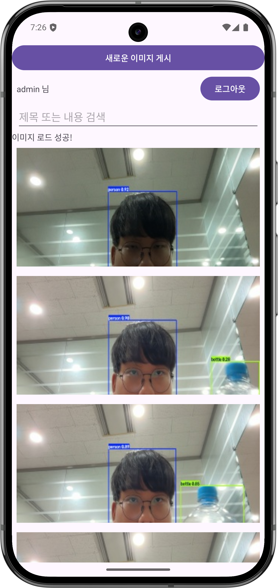
8 | 제출문 | Pythonanywhere 클라우드상 동작 | 강의 자료 [12페이지]  제출 : Server 브라우저 출력화면 (Pythonanywhere) (api_root) | ○ |  | 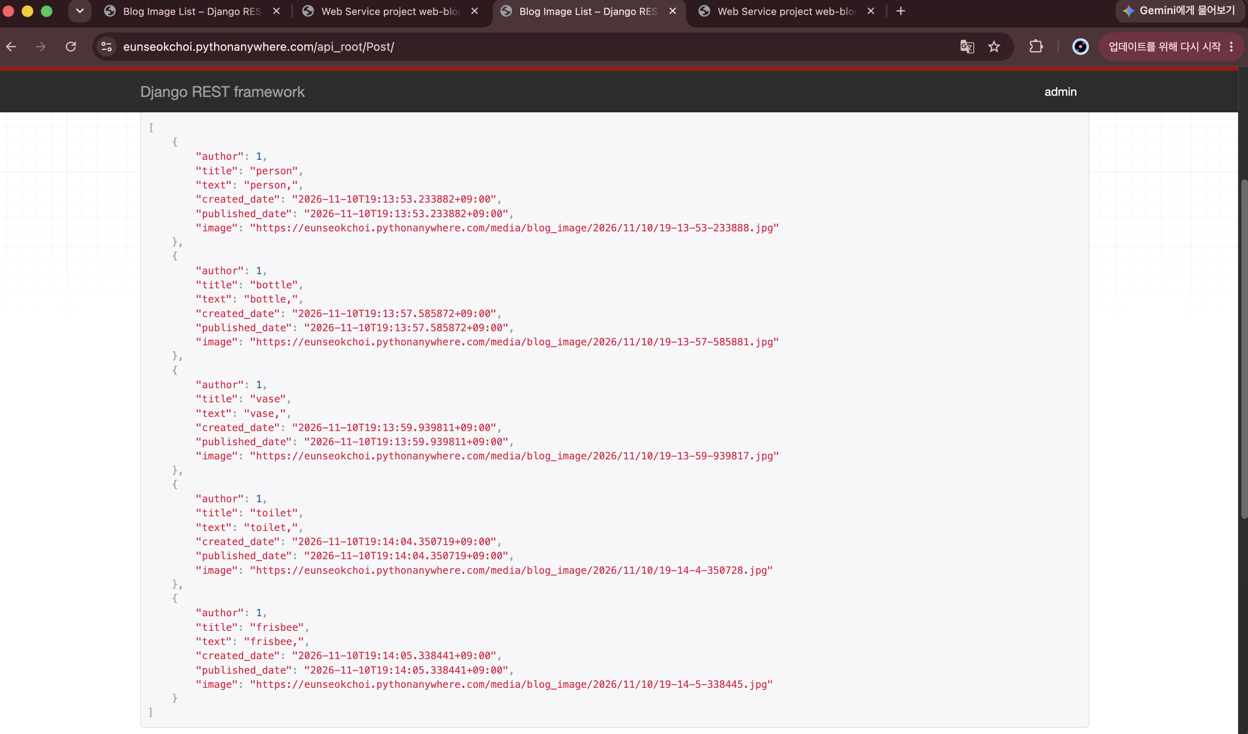
9 | 제출문 | Pythonanywhere 클라우드상 동작 | 강의 자료 [12페이지]  제출 : Server 브라우저 출력화면 (Pythonanywhere) (목록 및 이미지) | ○ |  | 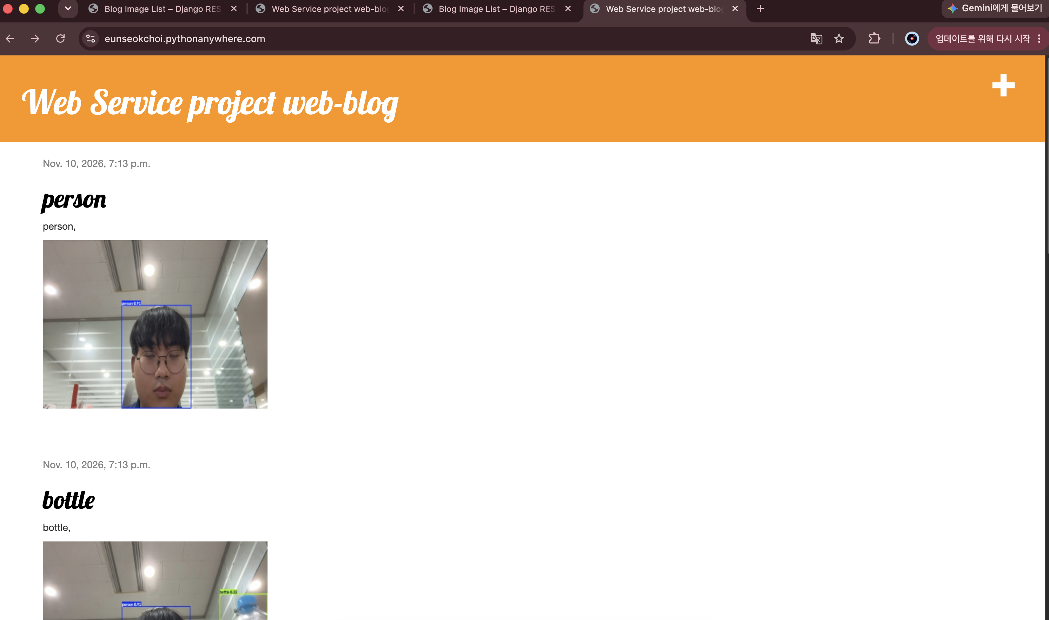
10 | 제출문 | 기타 기획 되지 않은 편의 기능 [최대 2개] | 제출 : 해당 기능 정의, 설명 및 동작 증빙 화면 캡처  (서버/클라이언트 각각 구현이 필요한 경우 별도 요구사항으로 등록 함) | ○ |  | 기능 1  게시물 등록 푸시 알림 (서버)  Django의 post_save 시그널로 Post가 새로 생성될 때 알림을 보낸다. Firebase Admin SDK를 사용해 new_post 토픽으로 알림 제목("새 게시물이 등록되었습니다")과 게시물 제목, 게시물 정보(post_id, 작성자)를 보낸다. 전송 결과는 서버 로그(FCM 전송 성공 post_id=… message_id=…)로 확인할 수 있다.  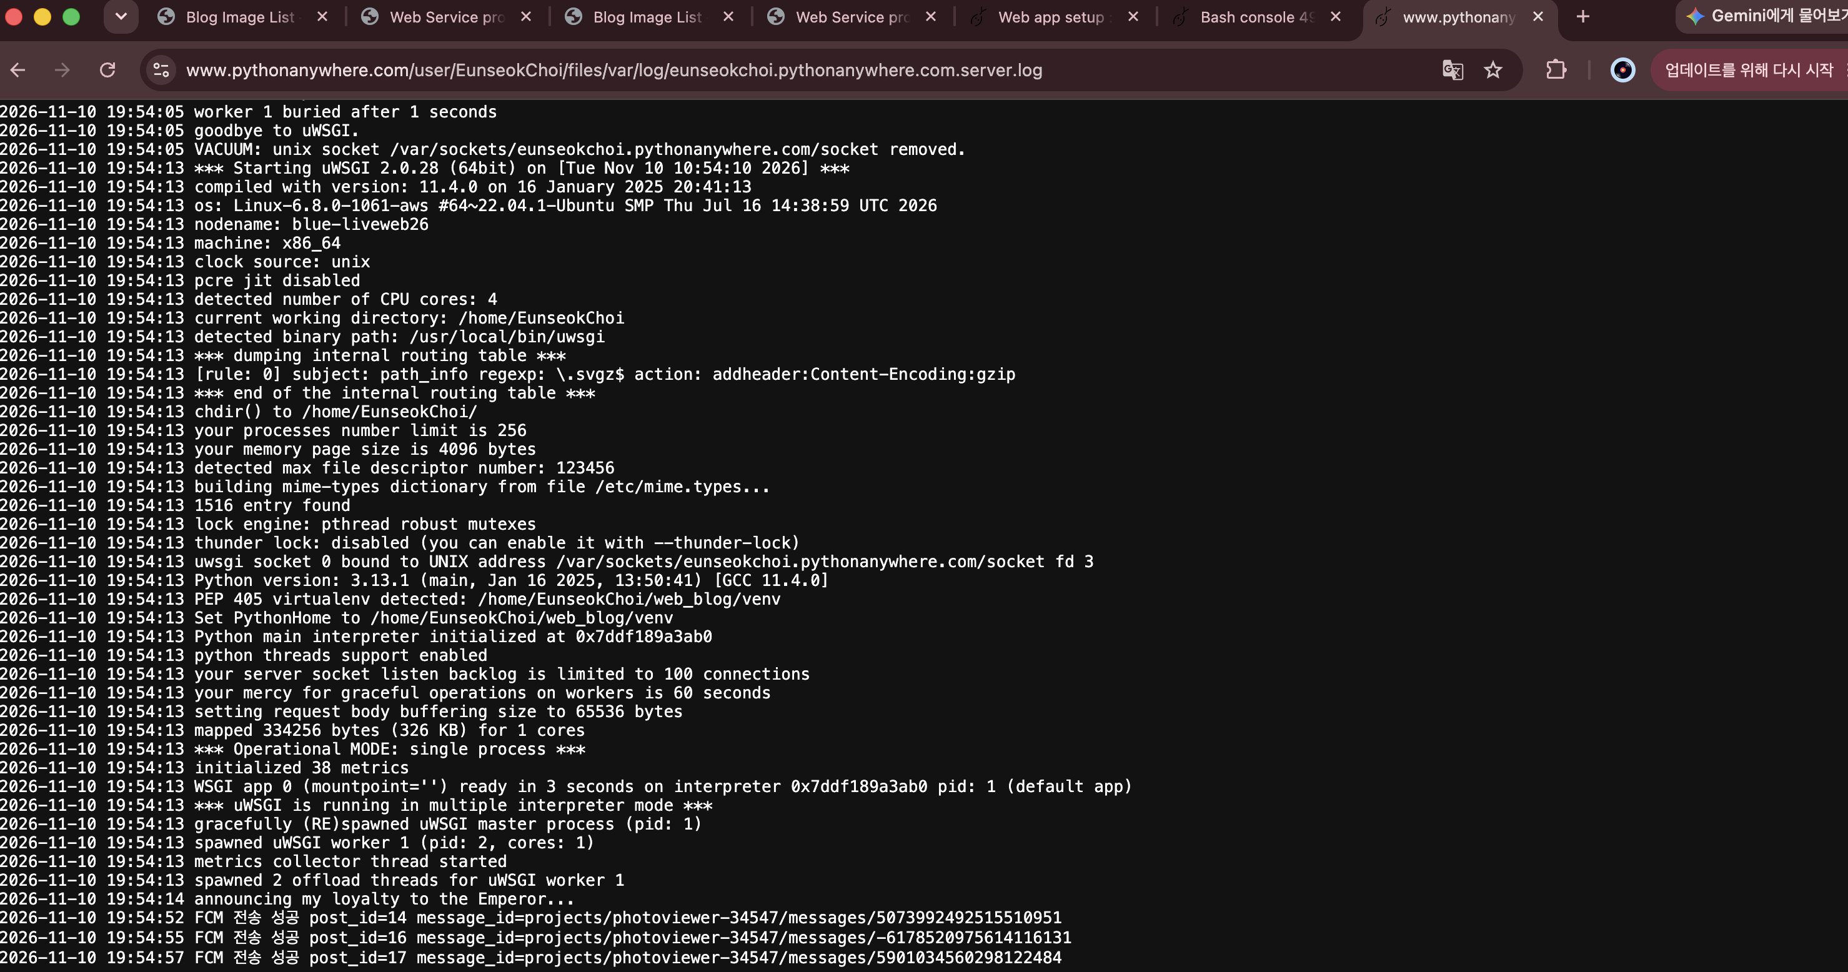  기능 2  게시물 등록 푸시 알림 (모바일 클라이언트)  앱을 실행하면 FCM new_post 토픽을 구독한다. 앱이 백그라운드에 있을 때는 시스템이 알림을 표시하고, 앱을 보고 있을 때는 FirebaseMessagingService가 직접 알림을 띄운다. 알림에는 게시물 제목이 표시되며, 누르면 앱이 열려 목록을 새로 불러온 뒤 해당 게시물의 상세 화면을 보여 준다.  

